福建交通一卡通
非接触CPU用户卡应用规范

V1.0 最终稿

2015年11月

文 档 历 史 记 录
日 期 | 姓 名 | 版 本 更 新 记 录
20151021 | 梁晶晶 | - 初稿
20151030 | 中交金卡 | - 结合倍胜科技、握奇、新大陆、永豪电子、复旦微电子恒宝等厂商意见进行统稿
20151108 | 中交金卡 | - 根据福建现场会议讨论结果形成征求意见稿
20151110 | 中交金卡 | - 调整了电子钱包密钥文件  - 调整了卡片文件结构图
20151111 | 中交金卡 | - 调整公交计次文件数据元，增加参考计次并调整计次数值长度  - 在电子钱包应用中增加黑名单管理序号以支持黑名单管理功能  - 调整钱包应用中0x05文件中押金数据元长度  - 增加钱包应用中0x06文件中应用ID的相关描述
20151119 | 中交金卡 | - 修正了重复的钱包圈存密钥标识  - 对公交计次应用数据文件内容进行了调整，将0x08文件类型调整为变长记录文件，对计次消费密钥的用法进行了补充说明  - 对于3.3节AID编码规则，补充了本地应用AID编码规则，并根据此规则确定了公交计次应用的AID  - 对所有变长记录文件锁定标志修订为0x00  - 对于4.1.2节应用选择，要求上电复位默认选择应用为ETC应用，现在修订为只针对Java卡有此要求
20151120 | 中交金卡 | - 4.2.3节补充电子现金SFI=0x02文件的5F25标签域  - 重新调整本地AID编码规则并确定公交记次应用AID  - 增加公交记次应用消费明细文件和充值记录文件  - 调整卡片文件结构图  - 形成最终稿
20151204 | 中交金卡 | - 电子钱包应用密钥文件调整：（1）外部认证密钥DACK1不使用，删除；（2）删除单独的应用解锁密钥，将DAMK3作为应用解锁密钥使用；（3）DAMK2用于维护0x19本地复合记录文件；（4）其它数据文件的改写均用DAMK1维护；（5）密钥顺序进行了调整  - 删除了公交计次应用中不使用的圈提子密钥，修正了个别数据文件字段长度错误  - 根据《全国用户卡、ESAM文件结构与数据定义（福建省新版）》文档，由新大陆对ETC部分进行了修订
20160601 | 新大陆 | - 电子钱包应用下的0x06文件大小拓展到320个字节  - 重新定义了电子钱包应用下0x06文件的字段  - 重新定义了电子钱包应用下0x19文件的字段  - 修改了公交钱包记次和公交文件记次流程

目录
前言 1
1. 范围 1
2. 引用标准 1
3. 卡片基本规则定义 2
3.1. SFI定义 2
3.2. 数据元格式 2
3.3. AID编码规则 2
3.4. 卡号编码规则 3
3.5. 密钥分散 3
3.6. 安全域密钥数据元定义 4
3.7. 补位规则 4
3.8. ATS组成要求 4
4. 用户卡结构设计 6
4.1. 卡片文件要求 6
4.1.1. 卡片文件结构 6
4.1.2. 应用选择 7
4.2. 电子现金应用(AID=A000000632010106) 7
4.2.1. 密钥数据元定义 7
4.2.2. 支付应用专用文件1（SFI=0x01） 7
4.2.3. 支付应用专用文件2（SFI=0x02） 8
4.2.4. 支付应用专用文件3（SFI=0x03） 9
4.2.5. 支付应用专用文件4（SFI=0x04） 10
4.2.6. 支付应用专用文件8（SFI=0x08） 11
4.2.7. 消费交易明细文件（SFI=0x0B） 11
4.2.8. 圈存交易明细文件（SFI=0x0C） 11
4.2.9. 电子现金专用数据元 12
4.3. 电子钱包应用（AID=A000000632010105） 13
4.3.1. 密钥数据元定义 13
4.3.2. 本地控制信息文件（SFI=0x05） 13
4.3.3. 本地行业拓展记录文件（SFI=0x06） 14
4.3.4. 公共应用信息文件（SFI=0x15） 15
4.3.5. 持卡人基本信息文件（SFI=0x16） 16
4.3.6. 管理信息文件（SFI=0x17） 17
4.3.7. 交易明细文件（SFI=0x18） 18
4.3.8. 本地复合交易文件（SFI=0x19） 19
4.3.9. 共享文件 20
4.4. ETC应用-（AID=B8A3BDA8B8DFCBD9） 33
4.4.1. 密钥文件 35
4.4.2. 持卡人基本数据文件（SFI=0x16） 36
4.4.3. 卡片发行基本数据文件（SFI=0x15） 36
4.4.4. 复合消费专用文件（SFI=0x19） 38
4.4.5. 电子钱包文件（SFI=0x02） 40
4.4.6. 终端交易记录文件（SFI=0x18） 40
4.4.7. 联网收费信息文件（SFI=0x12） 41
4.4.8. 标识站应用文件1（SFI=0x08） 41
4.4.9. 保留文件1（SFI=0x09） 42
4.4.10. 保留文件2（SFI=0x1A） 42
4.4.11. 保留文件3（SFI=0x1B） 44
4.4.12. 保留文件4（SFI=0x1C） 46
4.4.13. 保留文件5（SFI=0x1D） 46
4.4.14. 福建省私有文件（SFI=0x0C） 46
4.5. 公交记次应用（AID= A0464A594B540101） 47
4.5.1. 密钥文件 47
4.5.2. 应用基本信息文件(SFI=0x06) 48
4.5.3. 钱包记次专用文件(SFI=0x07) 48
4.5.4. 文件记次专用文件(SFI=0x08) 49
4.5.5. 公交计次交易明细文件(SFI=0x18) 50
4.5.6. 月票充值记录文件(SFI=0x1B) 50
4.5.7. 复合消费专用文件(SFI=0x19)(预留) 51
4.6. 其他应用(预留) 51
5. 交易流程 51
5.1.1. 电子钱包应用消费流程 51
5.1.2. 复合交易开始流程 53
5.1.3. 复合消费结束流程 55
5.1.4. 消费主流程 58
5.1.5. 公交钱包记次消费流程 59
5.1.6. 公交文件记次消费流程 60

前言
本规范由福建一卡通公司提出。
本规范主要起草单位：北京中交金卡科技有限公司、福建新大陆、复旦微电子、上海倍胜信息科技有限公司、北京握奇数据系统有限公司、深圳永豪、北京恒宝。

范围
本标准规定了福建省公共交通一卡通用户卡卡片结构说明，包括密钥定义、文件的定义、消费交易流程等。
适用于本规范的卡片需满足全国交通运输部的检查要求。
本规范适用于与福建省公共交通一卡通公司合作的关于卡片、终端、发卡系统、数据准备系统等研发、集成、维护的相关部门。
本规范为福建省地市级通卡公司进行本地应用的拓展提供指导和约束。

引用标准
- 《中国金融集成电路（IC）卡规范》，人民银行
- 《JT/T 978.2-2015 城市公共交通IC卡技术规范》
- 《全国交通一卡通互联互通业务实施指南》
- 《中华城市公共交通IC卡个人化指南》
- GB/T 2659 世界各国和地区名称代码
- GB/T 4880.1 语种名称代码 第1部分:2字母代码
- GB/T 12406 表示货币和资金的代码
- GB/T 14916 识别卡 物理特性
- GB/T 15150 产生报文的银行卡 交换报文规范 金融交易内容

卡片基本规则定义

SFI定义
SFI用于选择AEF，每个SFI在一个应用内应是唯一的。在一个给定的应用中可以通过SFI来引用任何一个AEF。该SFI使用5 bit来编码，其值在0x01～0x1E的范围内。SFI编码将在使用它的各命令中描述。SFI的分配范围见下表。
SFI分配范围
应用 | SFI数值 | 说明
电子现金应用 | 0x01-0x04,0x08,0x0B,0x0C,0x1A,0x1E  0x15-0x19 | SFI数值为0x15～0x19由发卡机构自行定义使用，其它数值可以由发卡机构按JT/T 978.3-2015规范要求予以使用，未定义的其它数值预留
电子钱包应用 | 0x15-0x18,0x1A,0x1E  0x05-0x08,0x19 | 0x05～0x08,0x19由发卡机构自行定义使用，其它数值可以由发卡机构按JT/T 978.3-2015规范要求予以使用，未定义的其它数值预留
本地其它应用 | 0x01～0x1E | 由发卡机构自行定义使用

数据元格式
数据元格式包括：数字型（n）、压缩数字型（cn）、二进制（b）、字母数字（an）、特殊字母数字（ans）。

AID编码规则
电子现金与电子钱包应用AID根据JT/T 978.3-2015规范要求定义；
本地应用AID采用如下编码规则：
Byte8 | Byte7~Byte3 | Byte2~Byte1
A0 | 福建一卡通缩写FJYKT（ASCII） | 序号
A0：一个字节16进制固定值“A0”
福建一卡通缩写：取FJYKT的ASCII码，共5个字节
序号：两个字节16进制值，从“0101”开始递增

例如福建省本地公交计次应用，将其序号定为“0101”，则其AID为“A0464A594B540101”。

卡号编码规则
卡号长度及结构符合ISO 7812-1有关规定，卡号长度为19位，全部由0到9的阿拉伯数字组成，组成规则如下：
发卡机构识别码 | 发卡机构识别码的扩展码 | 卡序列号 | 校验
6位 | 2位 | 2位（定义卡种）+8位十进制流水号 | 1位
扩展后的发卡机构识别码共8位，如3AAA AABB，由全国交通一卡通互联互通平台统一分配
校验规则：
1，将未带校验位的 18 位卡号从右依次编号 1 到 18，位于奇数位号上的数字乘以 2
2，将奇位乘积的个十位全部相加，再加上所有偶数位上的数字
3，将加法和加上校验位能被 10 整除。

密钥分散
- 主安全域密钥分散规则
KMC表示个人化过程密钥的3DES主密钥，分散KENC、KMAC、KDEK
KENC的分散因子为：公共分散数据|F001|公共分散数据|0F01，共16字节；
KMAC的分散因子为：公共分散数据|F002|公共分散数据|0F02，共16字节；
KDEK的分散因子为：公共分散数据|F003|公共分散数据|0F03，共16字节；
公共分散因子为：INITIALIZE UPDATE命令返回值中密钥分散数据块（返回值的前10字节）的5-10字节数据，共6字节。
- 电子钱包的对称密钥分散因子是卡号左补十六进制0，组成10个字节BCD码，取右8个字节BCD码。
- 电子现金的对称密钥分散因子是卡号的右7个字节+1个字节的应用主账号（PAN）序列号。
- 电子现金应用卡片公钥证书签发补位规则：卡号右补十六进制F组成10个字节BCD码。
- 电子现金应用发卡机构公钥证书签发补位规则：发卡机构公钥证书签发上送数据，采用卡片发卡机构识别码（IIN）后加扩展发卡机构识别码的方式组成4个字节BCD码。

安全域密钥数据元定义
安全域密钥数据元
密钥名称 | 类型 | 用途 | 长度（字节）
发卡机构主控密钥 | KMC | IC 卡厂商使用这个  KMC 生成卡片级密钥（KENC、KMAC、  KDEK），并将它们写到卡上 | 16
安全域加密密钥 | KENC | 用来创建一个对话密钥，利用该对话密钥可创建密文和以 CBC 模式加密机密数据。 | 16
安全域安全报文密钥 | KMAC | 用来创建一个对话密钥，利用该对话密钥可创建命令处理过程中所使用的 C-MAC | 16
安全域解密密钥 | KDEK | 用来创建一个对话密钥，利用该对话密钥可在 ECB模式下加密对称密钥或灵活的加密其它机密数据。 | 16

补位规则
- 当数据定义的长度超过数据实际长度，而位数没有占满时，补位规则如下：
- 数字型（n）格式的数据元右对齐，左补0；
- 压缩数字型（cn）格式的数据元左对齐，右补F；
- 字母数字（an）格式的数据元左对齐，右补0；
- 特殊字母数字（ans）格式的数据元左对齐，右补0。

ATS组成要求
选择应答（Answer To Select ATS）：是指卡片在被终端选择上电后，返回的相应数据。终端根据ATS的历史字节区分当前上电卡片的类型，ATS格式如下：
长度字节 | 格式字节 | 接口字节 |  |  | 历史字节 |  |  | 校验字节
TL | T0 | TA | TB | TC | T1 | … | Tn | CRC1 | CRC2
- 长度字节：规定了传送的ATS的长度（包括本身）。二个CRC校验位不计算在内。
- 格式字节和接口字节：用来描述卡片的通讯参数等信息。
- 历史字节：是必须的，包含了通用信息。一般包括：芯片商标识、卡商代码，COS版本，卡片唯一标识等。
- 历史字节的结构如下：
字节 | 值（Hex） | 备注
T1～T2 | 4D54 | 交通一卡通卡标识,字母MT对应的ACSII码
T3～T4 | -- | 芯片提供机构注册标识号：  NXP 0004  Infineon 0005  ST 0002  SAMSUNG 000E  华大 0081  大唐微电子 0087  清华同方微电子 008c  复旦微电子 0090  ……
T5～T6 | -- | COS版本：  卡片操作系统（COS）提供方自定义,范围从0000到FFFF，版本号应与送检并通过第三方检测的COS版本号一致，与发布标准的版本号有对应关系
T7～T8 | -- | 卡片制造机构注册标识号：  华大：863B  中钞：8697  武汉天喻：8688  握奇：8693  恒宝：8653  捷德：8650/8686  大唐微电子：8695  上海倍胜：869D  ……
T9～T12 | -- | 卡片唯一标识码（UID）
注：芯片机构注册标示号以及卡片制造机构组成标示号按照国家IC卡注册中心编号，位数不足左补0。

用户卡结构设计

卡片文件要求

卡片文件结构
本规范规定，支付目录2PAY.SYS.DDF01，包含两个标准交通一卡通互联互通应用，即电子钱包应用与电子现金应用，以及福建省新增的本地ETC应用、其它应用等，如下图所示：
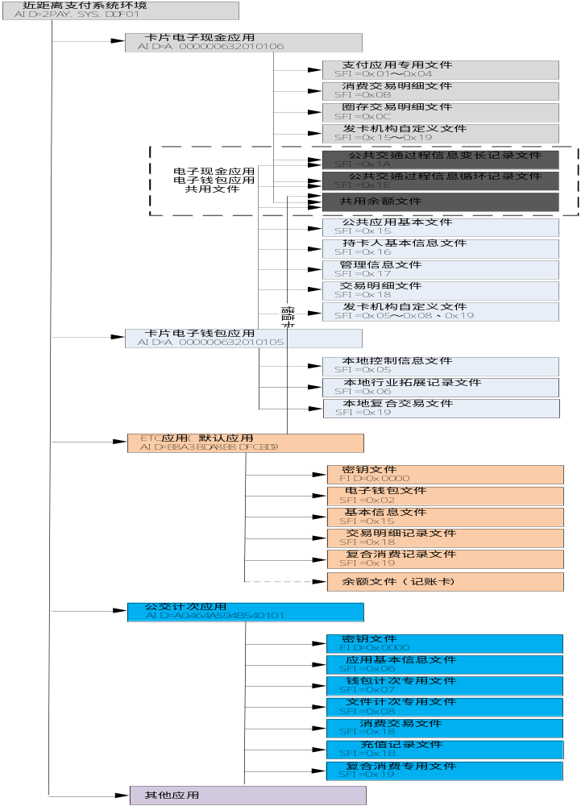

应用选择
终端通过选择DF名称（AID）“2PAY.SYS.DDF01”选择近场支付系统环境（PPSE），根据卡片返回的应用信息和AID，判断选择电子现金应用或电子钱包应用。终端发送选择（SELECT）命令选择应用，进入具体支付应用进行交易。
对于Java卡来说，要求卡片上电复位后默认选择应用为ETC应用。

电子现金应用(AID=A000000632010106)

密钥数据元定义
电子现金应用密钥数据元见下表：
密钥名称 | 密钥类型 | 密钥用途 | 密钥来源 | 长度（B）
应用密文子密钥 | UDKAC | 用于应用密文的产生和验证 | 部级 | 16
应用安全报文子密钥 | UDKMAC | 用于安全报文鉴别码的产生和验证 | 部级 | 16
应用加密子密钥 | UDKENC | 用于加密解密安全报文 | 部级 | 16
应用开通子密钥1 | -- | 用于增加电子现金应用0x1A文件的记录 | 省级 | 16
应用开通子密钥2 | -- | 用于增加电子现金应用0x1E文件的记录 | 省级 | 16
应用保护子密钥 | -- | 用于保护电子现金应用0x1A、0x1E记录的信息 | 部级 | 16
扩展应用管理子密钥 | -- | 用于与扩展应用相关的安全报文鉴别码的产生和验证 | 省级 | 16

支付应用专用文件1（SFI=0x01）
电子现金专用文件1记录1见下表：
记录1：应用基本数据
标签 | 长度（字节） | 值
57 | Up～19 | 发卡机构基本信息数据（见JT/T 978.3-2015）
5F20 | 2～26 | 持卡人姓名
9F1F | 可变 | 发卡机构自定义数据
9F61 | 0~40 | 持卡人证件号
9F62 | 1 | 持卡人证件类型：  00：身份证  01：军官证  02：护照  03：入境证  04：临时身份证  05：其它

电子现金专用文件1记录2见下表：
记录2：数据认证数据1
标签 | 长度（字节） | 值
90 | 128 | 发卡机构公钥证书

电子现金专用文件1记录3见下表：
记录3：数据认证数据2
标签 | 长度（字节） | 值
9F32 |  | 发卡机构公钥指数
92 | 可变 | 发卡机构公钥余项
8F | 1 | 认证中心公钥索引

支付应用专用文件2（SFI=0x02）
电子现金专用文件2记录1见下表：
记录1：联机交易卡片风险管理数据
标签 | 长度（字节） | 值
5F25 | 3 | 应用生效日期
5F24 | 3 | 应用失效日期
5A | 可变 | 应用主账号(PAN)
5F34 | 1 | 应用PAN序列号
9F07 | 2 | 应用使用控制
8E | 可变 | 持卡人验证方法(CVM)列表
9F0D | 5 | 发卡机构行为码(IAC)默认
9F0E | 5 | 发卡机构行为码(IAC)拒绝
9F0F | 5 | 发卡机构行为码(IAC)联机
5F28 | 2 | 发卡机构国家代码

电子现金专用文件2记录2见下表：
记录2：数据认证数据
标签 | 长度（字节） | 值
93 | 128 | 签名的静态认证数据

电子现金专用文件2记录3见下表：
记录3：签名的静态认证数据
标签 | 长度（字节） | 值
9F46 | 128 | ICC公钥证书

电子现金专用文件2记录4见下表：
记录4：ICC公钥数据
标签 | 长度（字节） | 值
9F47 | 1/3 | ICC公钥指数
9F48 | 可变 | ICC钥余项
9F49 | 可变 | DDOL
9F4A | 1 | 静态签名数据列表（只包含82数据元）

支付应用专用文件3（SFI=0x03）
电子现金专用文件3记录1见下表：
记录1：脱机交易卡片风险管理数据
标签 | 长度（字节） | 值
5F25 | 3 | 应用生效日期
5F24 | 3 | 应用失效日期
5A | 可变 | 应用主账号(PAN)
9F07 | 2 | 应用使用控制
8E | 可变 | 持卡人验证方法(CVM)列表
9F0D | 5 | 发卡机构行为码(IAC)默认
5F28 | 2 | 发卡机构国家代码
9F0E | 5 | 发卡机构行为码(IAC)拒绝
9F0F | 5 | 发卡机构行为码(IAC)联机

电子现金专用文件3记录2见下表：
记录2：数据认证数据
标签 | 长度（字节） | 值
93 | 128 | 签名的静态认证数据

电子现金专用文件3记录3见下表：
记录3：签名的静态认证数据
标签 | 长度（字节） | 值
9F46 | 128 | ICC公钥证书

电子现金专用文件3记录4见下表：
记录4：ICC公钥数据
标签 | 长度（字节） | 值
9F47 | 1/3 | ICC公钥指数
9F48 | 可变 | ICC公钥余项
9F49 | 可变 | DDOL
9F4A | 1 | 静态签名数据列表（只包含82数据元）

支付应用专用文件4（SFI=0x04）
电子现金专用文件4记录1见表下表：
记录1：电子现金相关数据
标签 | 长度（字节） | 值
9F74 | 6 | 电子现金发卡机构授权码

支付应用专用文件8（SFI=0x08）
电子现金专用文件8记录1见下表：
记录1：电子现金相关数据
标签 | 长度（字节） | 值
DF24 | 4 | 管理用有效期
DF25 | 4 | 管理用启用日期
DF21 | 1 | 启用标识（与电子钱包0015发卡机构应用版本同步）
DF22 | 2 | 互通标识0000：不互通 0001：互通
DF23 | 1 | 卡种类型
 |  | ……

消费交易明细文件（SFI=0x0B）
消费交易明细文件见下表：
记录1：电子现金相关数据

标签 | 长度（字节） | 值
9A | 3 | 交易日期
9F21 | 3 | 交易时间
9F02 | 6 | 授权金额
9F03 | 6 | 其他金额
9F1A | 2 | 终端国家代码
5F2A | 2 | 交易货币代码
9F4E | 20 | 商户名称
9C | 1 | 交易类型
9F36 | 2 | 应用交易计数器（ATC）

圈存交易明细文件（SFI=0x0C）
圈存交易明细文件见下表：
记录1：电子现金相关数据
标签 | 长度（字节） | 值
9A | 3 | 交易日期
9F21 | 3 | 交易时间
9F1A | 2 | 终端国家代码
9F4E | 20 | 商户名称
9F36 | 2 | 应用交易计数器（ATC）

电子现金专用数据元
电子现金专用数据元见下表：
记录1：电子现金相关数据
名字 | 格式 | 标签 | 长度 | 条件 | 描述 | 值（十六进制）
发卡机构特殊数据元 | b | DF11 | 32 | O | 应用选择返回的发卡机构特殊数据元信息。 | - 字节01～08：发卡机构代码  - 字节09： 应用主账号序列号  - 字节10～19：应用主账号  - 字节20：持卡人类型标识  - 0x01-普通卡  - 0x02-学生卡  - 0x03-老人卡  - 0x04-测试卡  - 0x05-军人卡  - 0x96～0xC8 本部分保留  - 其他：发卡机构自定义  - 字节21：卡状态字  - 字节22～25：国际代码  - 字节26～27：省级代码  - 字节28～29：城市代码  - 字节30～31：互通卡种  - 字节32：预留
注：R-需求，数据应存在，在读应用数据过程中，终端不检查。

电子钱包应用（AID=A000000632010105）

密钥数据元定义
电子钱包应用密钥数据元见下表：

密钥名称 | 类型 | 标识 | 错误计数 | 长度 | 修改权 | 来源 | 使用权 | 备注
应用主控密钥 | DACK | 00 | A | 16 | DES&MAC | 省级 | 自由
应用维护密钥 | DAMK1 | 00 | A | 16 | DES&MAC | 省级 | 自由 | 用于数据文件修改
应用维护密钥 | DAMK2 | 01 | A | 16 | DES&MAC | 省级 | 自由 | 用于0x19本地复合交易文件修改
应用维护密钥 | DAMK3 | 02 | A | 16 | DES&MAC | 省级 | 自由 | 用于应用解锁
应用消费子密钥 | DPK | 01 | - | 16 | DES&MAC | 部级 | 自由
应用圈存子密钥 | DLK1 | 01 | - | 16 | DES&MAC | 省级 | 自由
应用TAC子密钥 | DTK | 01 | - | 16 | DES&MAC | 部级 | 自由
互通记录保护密钥 | DAMK4 | 04 | A | 16 | DES&MAC | 部级 | 自由
应用锁定子密钥 | DBK | 01 | A | 16 | DES&MAC | 部级 | 自由
应用圈存子密钥 | DLK2 | 02 | - | 16 | DES&MAC | 省级 | 自由

本地控制信息文件（SFI=0x05）
文件标识（SFI） | 0x05
文件类型 | 二进制文件
文件大小 | 20字节
文件存取控制 | 自由读，DAMK1线路保护写（明文+MAC）
字节 | 数据元 | 长度 | 格式
1 | ETC卡类型 | 1 | BCD  00：支付卡  01：通行卡
2 | 账户绑定标志 | 1 | BCD  00：未绑定  01：绑定
03－06 | 上次激活日期 | 4 | BCD YYYYMMDD
07－10 | 年检日期 | 4 | BCD YYYYMMDD
11-14 | 押金 | 4 | HEX
15-18 | 黑名单管理序号 | 4 | HEX
19-20 | 预留 | 2

本地行业拓展记录文件（SFI=0x06）
文件标识(SFI) | 0x06
文件类型 | 变长记录文件
文件大小 | 320字节
文件存取控制 | 自由读，DAMK1线路保护写（明文+MAC）
记录号 | 记录描述 | 长度（字节）
1 | 公交拓展应用 | 32
2 | 预留(各地市自行定义) | 32
3 | 预留(各地市自行定义) | 32
4 | 预留(各地市自行定义) | 32
5 | 预留(各地市自行定义) | 32
6 | 预留(各地市自行定义) | 32
7 | 预留(各地市自行定义) | 32
8 | 预留(各地市自行定义) | 32
9 | 预留(各地市自行定义) | 32
10 | 预留(各地市自行定义) | 32

拓展记录格式说明
字节 | 数据元 | 长度 | 数据格式 | 值
1 | 记录ID标识 | 1 | BCD | 01公交  02 轨道交通  03 旅游  04公共自行车  05停车收费  06出租车  07长途客运  08轮渡  09城际铁路  10高速公路  11民航  12租赁汽车  13城市水上客运  注：各地市根据本地业务开展情况自行选择
2 | 记录长度 | 1 | HEX | 固定为0x1E
3 | 锁定标志 | 1 | HEX | 固定为0x00
4 | 拓展类型 | 1 | BCD | 各地市自行定义01-99拓展类型  例如：  01成人月票  02学生优惠
5-12 | 应用ID | 8 | HEX | 拓展应用AID  例如：A000000000000001
13 | 拓展优惠类型 | 1 | BCD | 00：金额优惠  01：钱包次数优惠  02：文件次数优惠
14-17 | 拓展应用启用日期 | 4 | BCD | YYYYMMDD
18-21 | 拓展应用结束日期 | 4 | BCD | YYYYMMDD
22-24 | 拓展应用年费 | 3 | HEX | 预留
25 | 时间类型 | 1 | BCD | 00:日，01：月
26 | 间隔周期 | 1 | HEX
27-28 | 定额次数 | 2 | HEX
29-32 | 预留 | 4

公共应用信息文件（SFI=0x15）
电子钱包公共应用信息文件见下表。
公共应用信息文件
文件标识（FID） |  |  |  | 0x15
文件类型 |  |  |  | 二进制数据文件
文件大小 |  |  |  | 30
文件存取控制 |  |  | 读=自由 | 改写 = 线路保护(DAMK1)
字节 | 数据元 | 长度（字节） | 格式 | 值
1～8 | 发卡机构标识 | 8 | cn | 01656900FFFFFFFF
9 | 应用类型标识 | 1 | cn | 02
10 | 发卡机构应用版本 | 1 | cn | 01
11～20 | 应用序列号 | 10 | n | 0+6位IIN+2位扩展+11位自定义  031048303+11位自定义
21～24 | 应用启用日期（YYYYMMDD） | 4 | cn | 与TAG 5F25设置为一致
25～28 | 应用有效日期（YYYYMMDD） | 4 | cn | 与TAG 5F24设置为一致
29～30 | 发卡机构自定义FCI数据 | 2 | b

持卡人基本信息文件（SFI=0x16）
持卡人基本信息文件见表1.19。
表1.19 持卡人基本信息文件
文件标识（FID） |  |  |  | 0x16
文件类型 |  |  |  | 二进制数据文件
文件大小 |  |  |  | 55
文件存取控制 |  |  | 读=自由 | 改写 = 线路保护(DAMK1)
字节 | 数据元 | 长度（字节） | 格式 | 值
1 | 卡类型标识 | 1 | cn
2 | 本行职工标识 | 1 | cn
3～22 | 持卡人姓名 | 20 | an
23～54 | 持卡人证件  号码 | 32 | an
55 | 持卡人证件  类型 | 1 | cn

管理信息文件（SFI=0x17）
管理信息文件见下表：
管理信息文件
文件标识（FID） |  |  |  | 0x17
文件类型 |  |  |  | 二进制数据文件
文件大小 |  |  |  | 60
文件存取控制 |  |  | 读=自由 | 改写 = 线路保护(DAMK1)
字节 | 数据元 | 长度（字节） | 格式 | 值
1～4 | 国际代码 | 4 | n | 00000156
5～6 | 省级代码 | 2 | n | 《全国清算中心代码》(GB 13497-92)省级代码
7～8 | 城市代码 | 2 | n | 《全国清算中心代码》(GB 13497-92)城市代码
9～10 | 互通卡种 | 2 | n | 0000：非互通卡  0001：互通卡
11 | 卡种类型 | 1 | an | 0x01-普通卡；  0x02-学生卡；  0x03-老人卡；  0x04-测试卡；  0x05-军人卡；
12～60 | 预留 | 49 | b
注：卡种类型见电子现金专用数据元（标签“DF11”）。

交易明细文件（SFI=0x18）
交易明细文件见下表：
交易明细文件
文件标识（FID） |  |  |  | 0x18
文件类型 |  |  |  | 循环记录文件
文件大小 |  |  |  | 10×23
文件存取控制 |  |  | 读=自由 | 改写 = 禁止
字节 | 数据元 | 长度（字节） | 格式 | 值
1-2 | EP联机或脱机交易序号 | 2 | cn
3-5 | 透支限额 | 3 | cn
6-9 | 交易金额 | 4 | cn
10 | 交易类型标识 | 1 | cn
11-16 | 终端机编号 | 6 | cn
17-20 | 交易日期（终端） | 4 | cn
21-23 | 交易时间（终端） | 3 | cn

本地复合交易文件（SFI=0x19）
本地自定义过程文件,作为0x1A文件的拓展，不作为互联互通使用：见下表
交易明细文件
文件标识（SFI） | 0x19
文件类型 | 变长记录文件
文件大小 | 512字节
文件存取控制 | 自由读，写时使用应用维护子密钥DAMK2线路保护（明文+ MAC）或UPDATE CAPP DATA CACHE方式写
字节 | 数据元 | 长度 | 格式
记录类型1：计次文件格式
1 | 记录ID标识 | 1 | 01公交  02 轨道交通  03 旅游  04公共自行车  05停车收费  06出租车  07长途客运  08轮渡  09城际铁路  10高速公路  11民航  12租赁汽车  13城市水上客运  注：各地市根据本地业务开展情况自行选择
2 | 记录长度 | 1 | HEX 固定0x0D
3 | 锁定标志 | 1 | HEX固定0x00
4 | 文件类型 | 1 | 01：计次文件
5-8 | 最后充值刷卡日期 | 4 | YYYYMMDD
9-10 | 剩余次数 | 2 | HEX
11-15 | 预留 | 5
其它记录类型视地方的特色需求再行定义
注：各地市根据业务需要自定义文件格式

共享文件

共用余额文件
卡内以安全方式存储，由卡片操作系统和应用自动进行维护，电子现金应用和电子钱包应用共用的一个余额数值。

公共交通过程信息变长记录文件结构（SFI=0x1A）
公共交通过程信息变长记录文件是变长记录结构，用于保存相应的换乘记录等信息。公共交通过程信息变长记录文件见表1.23。
表1.23 公共交通过程信息变长记录文件
文件名称 | 公共交通过程信息变长记录文件——交易应用数据文件
文件标识 | SFI=0x1A | 文件类型 |  | 变长记录文件
文件大小（bytes） | 2190
文件权限 | 读取 |  | 自由
文件权限 | 更新 |  | DAMK4
记录号 | 记录描述 |  |  |  | 长度（字节）
1 | 城市轨道应用信息记录 |  |  |  | 128
2 | 公共汽电车应用信息记录 |  |  |  | 128
3 | 城市水上客运应用信息记录 |  |  |  | 128
4 | 出租汽车应用信息记录 |  |  |  | 128
5 | 租赁汽车应用信息记录 |  |  |  | 128
6 | 公共自行车应用信息记录 |  |  |  | 128
7 | 停车收费应用信息记录 |  |  |  | 128
8 | 长途客运应用信息记录 |  |  |  | 128
9 | 轮渡应用信息记录 |  |  |  | 128
10 | 城际铁路应用信息记录 |  |  |  | 128
11 | 民航应用信息记录 |  |  |  | 128
12 | 高速公路收费应用信息记录 |  |  |  | 128
13 | 优惠信息记录 |  |  |  | 30
14 | 城铁应用信息记录 |  |  |  | 128
15 | 本规范预留记录2 |  |  |  | 128
16 | 本规范预留记录3 |  |  |  | 128
17 | 本规范预留记录4 |  |  |  | 128
18 | 本规范预留记录5 |  |  |  | 128

城市轨道应用信息记录
城市轨道应用信息记录的记录格式见表1.24。
表1.24 城市轨道应用信息记录
字节 | 数据元 | 长度（字节） | 数据格式 | 值
1～2 | 记录ID标识 | 2 | 2701
3 | 记录长度 | 1 | 固定为0x7D
4 | 应用有效标识 | 1 | 固定为0x01
5 | 互联互通交易标识 | 1 | 1-采用分时分段扣费/复合消费  2-采用预授权消费
6 | 应用锁定标志（0-应用没有锁定；1-应用锁定） | 1 | BCD
7～14 | 交易流水号 | 8 | BCD
15 | 交易状态 | 1 | BCD | 00：初始值  01：进站  02：出站  03：进站更新  04：出站更新
16～17 | 进闸城市代码 | 2 | BCD
18～19 | 出闸城市代码 | 2 | BCD
20～27 | 进闸机构标识 | 8 | BCD
28～35 | 出闸机构标识 | 8 | BCD
36～43 | 进闸站点 | 8 | BCD
44～51 | 出闸站点 | 8 | BCD
52～59 | 进闸终端编号 | 8 | BCD
60～67 | 出闸终端编号 | 8 | BCD
68～74 | 进闸时间 | 7 | YYYYMMDDhhmmss
75～81 | 出闸时间 | 7 | YYYYMMDDhhmmss
82～85 | 最大消费金额 | 4 | HEX（高字节在前） | 如100元在卡内表示为0x00002710，下同
86 | 入站线路号 | 1 | HEX
87 | 出站线路号 | 1 | HEX
88～91 | 进站交易金额 | 4 | HEX（高字节在前）
92～95 | 进站钱包余额 | 4 | HEX（高字节在前）
96～99 | 出站交易金额 | 4 | HEX（高字节在前）
100～128 | 本规范预留 | 43 | 初始为00

公共汽电车应用信息记录
公共汽电车应用信息记录的记录格式见表1.25。
表1.25 公共汽电车应用信息记录
字节 | 数据元 | 长度（字节） | 数据格式
1～2 | 记录ID标识 | 2 | 2702
3 | 记录长度 | 1 | 固定为0x7D
4 | 应用有效标识 | 1 | 固定为0x01
5 | 互联互通交易标识 | 1 | 1-采用分时分段扣费/复合消费  2-采用预授权消费
6 | 应用锁定标志（0-应用没有锁定；1-应用锁定） | 1 | BCD
7～14 | 交易流水号 | 8 | BCD
15 | 交易状态 | 1 | 00：初始值  01：上车  02：下车
16～17 | 上车城市代码 | 2 | BCD
18～25 | 上车机构标识 | 8 | BCD
26～27 | 上车运营商代码 | 2 | HEX（高字节在前）
28～29 | 上车线路号 | 2 | HEX（高字节在前）
30 | 上车站点 | 1 | HEX（高字节在前）
31～38 | 上车车辆号 | 8 | ASCII
39～46 | 上车终端编号 | 8 | BCD
47～53 | 上车时间 | 7 | YYYYMMDDhhmmss
54～57 | 标注金额 | 4 | 用于逃票追缴  HEX（高字节在前）
58 | 方向标识 | 1 | AB：上行  BA：下行
59～60 | 下车城市代码 | 2 | BCD
61～68 | 下车机构标识 | 8 | BCD
69～70 | 下车运营商代码 | 2 | HEX（高字节在前）
71～72 | 下车线路号 | 2 | HEX（高字节在前）
73 | 下车站点 | 1 | HEX（高字节在前）
74～81 | 下车车辆号 | 8 | ASCII
82～89 | 下车终端编号 | 8 | BCD
90～96 | 下车时间 | 7 | YYYYMMDDhhmmss
97～100 | 交易金额 | 4 | HEX（高字节在前）
101～102 | 乘车里程 | 2 | HEX（高字节在前）
103～128 | 预留 | 26

城市水上客运应用信息记录
城市水上客运应用信息记录的记录格式见表1.26。
表1.26 城市水上客运应用信息记录
字节 | 数据元 | 长度（字节） | 数据格式
1～2 | 记录ID标识 | 2 | 2703
3 | 记录长度 | 1 | 固定为0x7D
4 | 应用有效标识 | 1 | 固定为0x01
5 | 互联互通交易标识 | 1 | 1-采用分时分段扣费/复合消费  2-采用预授权消费
6 | 应用锁定标志（0-应用没有锁定；1-应用锁定） | 1 | BCD
7～128 | 本规范预留 | 122 | 初始为00

出租汽车应用信息记录
出租汽车应用信息记录的记录格式见表1.27。
表1.27 出租汽车应用信息记录
字节 | 数据元 | 长度（字节） | 数据格式
1～2 | 记录ID标识 | 2 | 2704
3 | 记录长度 | 1 | 固定为0x7D
4 | 应用有效标识 | 1 | 固定为0x01
5 | 互联互通交易标识 | 1 | 1-采用分时分段扣费/复合消费  2-采用预授权消费
6 | 应用锁定标志（0-应用没有锁定；1-应用锁定） | 1 | BCD
7～128 | 本规范预留 | 122 | 初始为00

租赁汽车应用信息记录
租赁汽车应用信息记录的记录格式见表1.28。
表1.28 租赁汽车应用信息记录
字节 | 数据元 | 长度（字节） | 数据格式
1～2 | 记录ID标识 | 2 | 2707
3 | 记录长度 | 1 | 固定为0x6D
4 | 应用有效标识 | 1 | 固定为0x01
5 | 互联互通交易标识 | 1 | 1-采用分时分段扣费/复合消费  2-采用预授权消费
6 | 应用锁定标志（0-应用没有锁定；1-应用锁定） | 1 | BCD
7～14 | 交易流水号 | 8 | BCD
15 | 交易状态 | 1 | BCD
16～17 | 城市代码 | 2 | BCD
18～25 | 末次受理机构标识 | 8 | BCD
26～33 | 入场终端编号 | 8 | BCD
34～41 | 出场终端编号 | 8 | BCD
42～49 | 车辆信息 | 8 | BCD
50～56 | 入场时间 | 7 | YYYYMMDDhhmmss
57～63 | 出场时间 | 7 | YYYYMMDDhhmmss
64～67 | 最大消费金额 | 4 | HEX（高字节在前）
68～71 | 停车场编号 | 4 | BCD
72～112 | 本规范预留 | 45 | 初始为00

公共自行车应用信息记录
公共自行车应用信息记录的记录格式见表1.29。
表1.29 公共自行车应用信息记录
字节 | 数据元 | 长度（字节） | 数据格式
1～2 | 记录ID标识 | 2 | 2706
3 | 记录长度 | 1 | 固定为0x7D
4 | 应用有效标识 | 1 | 固定为0x01
5 | 互联互通交易标识 | 1 | 1-采用分时分段扣费/复合消费  2-采用预授权消费
6 | 应用锁定标志（0-应用没有锁定；1-应用锁定） | 1 | BCD
7～128 | 本规范预留 | 122 | 初始为00

停车收费应用信息记录
停车收费应用信息记录的记录格式见表1.30。
表1.30 停车收费应用信息记录
字节 | 数据元 | 长度（字节） | 数据格式
1～2 | 记录ID标识 | 2 | 2707
3 | 记录长度 | 1 | 固定为0x6D
4 | 应用有效标识 | 1 | 固定为0x01
5 | 互联互通交易标识 | 1 | 1-采用分时分段扣费/复合消费  2-采用预授权消费
6 | 应用锁定标志（0-应用没有锁定；1-应用锁定） | 1 | BCD
7～14 | 交易流水号 | 8 | BCD
15 | 交易状态 | 1 | BCD
16～17 | 城市代码 | 2 | BCD
18～25 | 末次受理机构标识 | 8 | BCD
26～33 | 入场终端编号 | 8 | BCD
34～41 | 出场终端编号 | 8 | BCD
42～49 | 车辆信息 | 8 | BCD
50～56 | 入场时间 | 7 | YYYYMMDDhhmmss
57～63 | 出场时间 | 7 | YYYYMMDDhhmmss
64～67 | 最大消费金额 | 4 | HEX（高字节在前）
68～71 | 停车场编号 | 4 | BCD
72～112 | 本规范预留 | 45 | 初始为00

长途客运信息记录
长途客运信息记录的记录格式见表1.31。
表1.31 长途客运信息记录
字节 | 数据元 | 长度（字节） | 数据格式
1～2 | 记录ID标识 | 2 | 2708
3 | 记录长度 | 1 | 固定为0x7D
4 | 应用有效标识 | 1 | 固定为0x01
5 | 互联互通交易标识 | 1 | 1-采用分时分段扣费/复合消费  2-采用预授权消费
6 | 应用锁定标志（0-应用没有锁定；1-应用锁定） | 1 | BCD
7～14 | 交易流水号 | 8 | BCD
15 | 交易状态 | 1 | BCD
16～17 | 上车城市代码 | 2 | BCD
18～19 | 下车城市代码 | 2 | BCD
20～27 | 上车机构标识 | 8 | BCD
28～35 | 下车机构标识 | 8 | BCD
36～43 | 上车站点 | 8 | BCD
44～51 | 下车站点 | 8 | BCD
52～59 | 上车终端编号 | 8 | BCD
60～67 | 下车终端编号 | 8 | BCD
68～74 | 上车时间 | 7 | YYYYMMDDhhmmss
75～81 | 下车时间 | 7 | YYYYMMDDhhmmss
82～85 | 最大消费金额 | 4 | HEX（高字节在前）
86～128 | 本规范预留 | 43 | 初始为00

轮渡应用信息记录的记录
轮渡应用信息记录的记录格式见表1.32。
表1.32 轮渡应用信息记录
字节 | 数据元 | 长度（字节） | 数据格式
1～2 | 记录ID标识 | 2 | 2709
3 | 记录长度 | 1 | 固定为0x7D
4 | 应用有效标识 | 1 | 固定为0x01
5 | 互联互通交易标识 | 1 | 1-采用分时分段扣费/复合消费  2-采用预授权消费
6 | 应用锁定标志（0-应用没有锁定；1-应用锁定） | 1 | BCD
7～128 | 本规范预留 | 122 | 初始为00

城际铁路应用信息记录
城际铁路应用信息记录的记录格式见表1.33。
表1.33 城际铁路应用信息记录
字节 | 数据元 | 长度（字节） | 数据格式
1～2 | 记录ID标识 | 2 | 270A
3 | 记录长度 | 1 | 固定为0x7D
4 | 应用有效标识 | 1 | 固定为0x01
5 | 互联互通交易标识 | 1 | 1-采用分时分段扣费/复合消费  2-采用预授权消费
6 | 应用锁定标志（0-应用未锁定；1-应用锁定） | 1 | BCD
7～14 | 交易流水号 | 8 | BCD
15 | 交易状态 | 1 | BCD
16～17 | 进闸城市代码 | 2 | BCD
18～19 | 出闸城市代码 | 2 | BCD
20～27 | 进闸机构标识 | 8 | BCD
28～35 | 出闸机构标识 | 8 | BCD
36～43 | 进闸站点 | 8 | BCD
44～51 | 出闸站点 | 8 | BCD
52～59 | 进闸终端编号 | 8 | BCD
60～67 | 出闸终端编号 | 8 | BCD
68～74 | 进闸时间 | 7 | YYYYMMDDhhmmss
75～81 | 出闸时间 | 7 | YYYYMMDDhhmmss
82～85 | 最大消费金额 | 4 | HEX（高字节在前）
86～128 | 本规范预留 | 43 | 初始为00

民航应用信息记录的记录
民航应用信息记录的记录格式见表1.34。
表1.34 民航应用信息记录
字节 | 数据元 | 长度（字节） | 数据格式
1～2 | 记录ID标识 | 2 | 270B
3 | 记录长度 | 1 | 固定为0x7D
4 | 应用有效标识 | 1 | 固定为0x01
5 | 互联互通交易标识 | 1 | 1-采用分时分段扣费/复合消费  2-采用预授权消费
6 | 应用锁定标志（0-应用没有锁定；1-应用锁定） | 1 | BCD
7～128 | 本规范预留 | 122 | 初始为00

高速公路收费应用信息记录
高速公路收费应用信息记录的记录格式见表1.35。
表1.35 高速公路收费应用信息记录
字节 | 数据元 | 长度（字节） | 数据格式
1～2 | 记录ID标识 | 2 | 270C
3 | 记录长度 | 1 | 固定为0x7D
4 | 应用有效标识 | 1 | 固定为0x01
5 | 互联互通交易标识 | 1 | 1-采用分时分段扣费/复合消费  2-采用预授权消费
6 | 应用锁定标志（0-应用没有锁定；1-应用锁定） | 1 | BCD
7～128 | 本规范预留 | 122 | 初始为00

优惠信息记录
优惠信息记录的记录格式见表1.36。
表1.36 优惠信息记录
字节 | 数据元 | 长度（字节） | 数据格式
1～2 | 记录ID标识 | 2 | 270D
3 | 记录长度 | 1 | 固定为0x1B
4 | 应用有效标识 | 1 | 固定为0x01
5 | 互联互通交易标识 | 1 | 1-采用分时分段扣费/复合消费  2-采用预授权消费
6 | 应用锁定标志（0-应用没有锁定；1-应用锁定） | 1 | BCD
7 | 优惠类型 | 1 | BCD
8～11 | 优惠开始时间 | 4 | YYYYMMDD
12～15 | 优惠截止时间 | 4 | YYYYMMDD
16 | 优惠计次 | 1 | BCD
17～30 | 本规范预留 | 14 | 初始为00

城铁应用信息记录
城铁应用信息记录的记录格式见表1.37。
表1.37 城铁应用信息记录
字节 | 数据元 | 长度（字节） | 数据格式 | 值
1～2 | 记录ID标识 | 2 | 270E
3 | 记录长度 | 1 | 固定为0x7D
4 | 应用有效标识 | 1 | 固定为0x01
5 | 互联互通交易标识 | 1 | 1-采用分时分段扣费/复合消费  2-采用预授权消费
6 | 应用锁定标志（0-应用没有锁定；1-应用锁定） | 1 | BCD
7～14 | 交易流水号 | 8 | BCD
15 | 交易状态 | 1 | BCD | 00：初始值  01：进站  02：出站
16～17 | 进闸城市代码 | 2 | BCD
18～19 | 出闸城市代码 | 2 | BCD
20～27 | 进闸机构标识 | 8 | BCD
28～35 | 出闸机构标识 | 8 | BCD
36～43 | 进闸站点 | 8 | BCD
44～51 | 出闸站点 | 8 | BCD
52～59 | 进闸终端编号 | 8 | BCD
60～67 | 出闸终端编号 | 8 | BCD
68～74 | 进闸时间 | 7 | YYYYMMDDhhmmss
75～81 | 出闸时间 | 7 | YYYYMMDDhhmmss
82～85 | 最大消费金额 | 4 | HEX（高字节在前）
86 | 入站线路号 | 1 | HEX
87 | 出站线路号 | 1 | HEX
88～91 | 进站交易金额 | 4 | HEX（高字节在前）
92～95 | 进站钱包余额 | 4 | HEX（高字节在前）
96～99 | 出站交易金额 | 4 | HEX（高字节在前）
100～128 | 本规范预留 | 43 | 初始为00

预留信息记录
本规范预留信息记录的记录格式见表1.38-表1.42。
表1.38 本规范预留记录1
字节 | 数据元 | 长度（字节） | 数据格式
1～2 | 记录ID标识 | 2 | 270E
3 | 记录长度 | 1 | 固定为0x7D
4 | 应用有效标识 | 1 | 固定为0x01
5 | 互联互通交易标识 | 1 | 1-采用分时分段扣费/复合消费  2-采用预授权消费
6 | 应用锁定标志（0-应用没有锁定；1-应用锁定） | 1 | BCD
7～128 | 本规范预留 | 122 | 初始为00

表1.39 本规范预留记录2
字节 | 数据元 | 长度（字节） | 数据格式
1～2 | 记录ID标识 | 2 | 270F
3 | 记录长度 | 1 | 固定为0x7D
4 | 应用有效标识 | 1 | 固定为0x01
5 | 互联互通交易标识 | 1 | 1-采用分时分段扣费/复合消费  2-采用预授权消费
6 | 应用锁定标志（0-应用没有锁定；1-应用锁定） | 1 | BCD
7～128 | 本规范预留 | 122 | 初始为00

表1.40 本规范预留记录3
字节 | 数据元 | 长度（字节） | 数据格式
1～2 | 记录ID标识 | 2 | 2710
3 | 记录长度 | 1 | 固定为0x7D
4 | 应用有效标识 | 1 | 固定为0x01
5 | 互联互通交易标识 | 1 | 1-采用分时分段扣费/复合消费  2-采用预授权消费
6 | 应用锁定标志（0-应用没有锁定；1-应用锁定） | 1 | BCD
7～128 | 本规范预留 | 122 | 初始为00

表1.41 本规范预留记录4
字节 | 数据元 | 长度（字节） | 数据格式
1～2 | 记录ID标识 | 2 | 2711
3 | 记录长度 | 1 | 固定为0x7D
4 | 应用有效标识 | 1 | 固定为0x01
5 | 互联互通交易标识 | 1 | 1-采用分时分段扣费/复合消费  2-采用预授权消费
6 | 应用锁定标志（0-应用没有锁定；1-应用锁定） | 1 | BCD
7～128 | 本规范预留 | 122 | 初始为00

表1.42 本规范预留记录5
字节 | 数据元 | 长度（字节） | 数据格式
1～2 | 记录ID标识 | 2 | 2712
3 | 记录长度 | 1 | 固定为0x7D
4 | 应用有效标识 | 1 | 固定为0x01
5 | 互联互通交易标识 | 1 | 1-采用分时分段扣费/复合消费  2-采用预授权消费
6 | 应用锁定标志（0-应用没有锁定；1-应用锁定） | 1 | BCD
7～128 | 本规范预留 | 122 | 初始为00

公共交通过程信息循环记录文件（SFI=0x1E）
公共交通过程信息循环记录文件为循环记录结构，见表1.43。
表1.43 公共交通过程信息循环记录文件
文件名称 | 公共交通过程信息循环记录文件——交易信息记录文件
文件类型 | 循环记录文件 |  | 文件标识 | SFI=0x1E
文件大小（bytes） | 48*30
文件权限 | 读取 | 自由
文件权限 | 更新 | DAMK4
字节 | 数据元 |  | 长度（字节） | 数据格式
1 | 交易类型 |  | 1 | 00：初始值  01：EC入 02：EC出  03：EP入 04：EP出  05：EC单次 06：EP单次  07：EC补 08：EP补
2～9 | 终端编号 |  | 8 | BCD
10 | 行业代码 |  | 1 | 01：公交；02：地铁  03：轮渡；04：BRT
11～12 | 线路 |  | 2 | HEX
13～14 | 站点 |  | 2 | HEX
15～16 | 运营代码 |  | 2 | HEX
17 | 预留 |  | 1 | HEX
18～21 | 交易金额 |  | 4 | HEX(高字节在前)
22～25 | 交易后余额 |  | 4 | HEX(高字节在前)
26～32 | 交易日期时间 |  | 7 | YYYYMMDDhhmmss
33～34 | 受理方城市代码 |  | 2 | BCD
35～42 | 受理方机构标识 |  | 8 | BCD
43～48 | 本规范预留 |  | 6 | 初始为00

ETC应用-（AID=B8A3BDA8B8DFCBD9）
ETC文件结构如下：
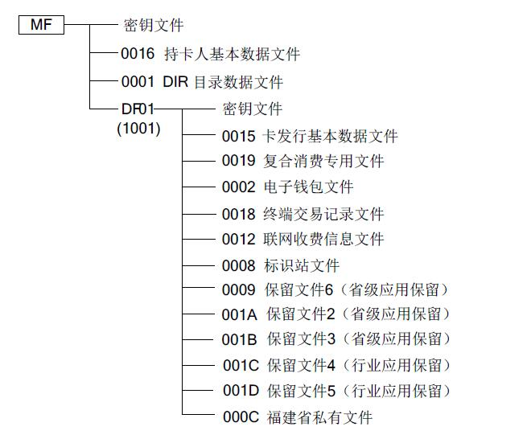
详细文件结构
文件名称 | 文件类型 | 文件标识符 | 读权 | 写权 | 备注
密钥文件 | 密钥文件 | -- | 禁止 | 增加密钥权：MK__{MF} | 禁止读，通过卡片主控密钥MK__{MF}采用密文+MAC方式写入密钥
持卡人基本数据文件 | 二进制  文件 | 0016 | 自由 | AMK__{MF} | 自由读，写时使用卡片维护密钥AMK__{MF}进行线路保护（明文+ MAC）
DIR目录数据文件 | 变长记录 | 0001 | 自由 | AMK__{MF} | 自由读，写时使用卡片维护密钥AMK__{MF}进行线路保护（明文+ MAC）
DF01联网收费应用目录 | 目录文件 | 1001 | 建立权  MK__{MF} | 擦除权MK__{MF} | 卡片主控密钥MK__{MF}认证通过后可以建立和擦除文件
密钥文件 | 密钥文件 | -- | 禁止 | 增加密钥权MK_{_DF01} | 禁止读，通过应用主控密钥MK_{_DF01}采用密文+MAC方式写入密钥
卡片发行基本数据文件 | 二进制  文件 | 0015 | 自由 | AMK_{_DF01} | 自由读，写时使用应用维护密钥AMK_{_DF01}进行线路保护（明文+ MAC）
复合消费专用文件 | 变长记录文件 | 0019 | 自由 | DAMK_{_DF01} | 自由读，写时使用应用维护子密钥DAMK_{_DF01}线路保护（明文+ MAC）或UPDATE CAPP DATA CACHE方式写
电子钱包文件 | 专用钱包 | 0002 | 自由 | COS  维护 | 读写权限与状态寄存器无关；自由读；消费子密钥DPK认证后可进行扣款；圈存子密钥DLK认证后可充值。
终端交易记录文件 | 循环文件 | 0018 | PIN | 不可写  COS  维护 | PIN验证通过后可读
联网收费信息文件 | 二进制  文件 | 0012 | 自由 | UK__{DF01} | 自由读，外部认证UK__{DF01}通过后可以写，无线路保护
标识站文件1 | 二进制  文件 | 0008 | 自由 | UK__{DF01} | 外部认证UK__{DF01}通过后可以写，无线路保护
保留文件1 | 二进制文件 | 0009 | 自由 | 自由写 | 自由读，自由写
保留文件2 | 变长记录文件 | 001A | 自由 | DAMK_{_DF01} | 自由读，写时使用应用维护子密钥DAMK_{_DF01}线路保护（明文+ MAC）或UPDATE CAPP DATA CACHE方式写
保留文件3 | 变长记录文件 | 001B | 自由 | UK__{DF01} | 外部认证UK__{DF01}通过后可以写，无线路保护
保留文件4 | 二进制  文件 | 001C | 自由 | UK__{DF01} | 外部认证UK__{DF01}通过后可以写，无线路保护
保留文件5 | 二进制  文件 | 001D | 自由 | UK__{DF01} | 外部认证UK__{DF01}通过后可以写，无线路保护
福建私有文件 | 二进制文件 | 000C | 自由 | DAMK_{_DF01} | 自由读，写时使用应用维护子密钥DAMK_{_DF01}线路保护（明文+ MAC）
补充说明：
- 考虑到各省不同的应用扩展，增加保留文件2，用于实现各省市对所有的卡片（包含外省市）进行读写操作，通过复合消费指令完成，以变长记录的形式保存；其中复合应用类型标识符指定为各省行政区划代码，以区分各省市的不同应用；
- 为更公平、合理地使用原有保留文件1，建议已使用保留文件1的省市尽早将自定义应用转至保留文件2中，通过变长记录文件的方式进行实现；
- 考虑到各省不同的应用扩展，增加保留文件3，用于实现各省市对所有的卡片（包含外省市）进行读写操作，通过外部认证完成，以变长记录的形式保存；其中应用类型标识符指定为各省行政区划代码，以区分各省市的不同应用；
- 考虑到全国统一应用的扩展，增加保留文件4、5，通过外部认证完成写入，各省自定义应用不得擅自使用；
- 只针对本省市发行卡片进行读写的扩展应用，各省市可自定义文件标识，但不能与现有定义冲突，并应提前向标准编制单位申请备案。

密钥文件
密钥用途与用法：
主密钥外部认证通过后，使用密钥更新命令将其替换成卡片主控密钥；
卡片主控密钥在自身的控制下更新（密文+MAC）；
卡片主控密钥外部认证通过后，可在卡片MF下进行文件创建（创建持卡人基本数据文件、DIR目录数据文件等），并可以对MF下密钥文件进行更新；
卡片维护子密钥在卡片主控密钥线路保护控制下装载、更新；
卡片维护子密钥用于MF区域的应用数据（持卡人数据文件）维护，持卡人数据文件在卡片维护密钥的安全报文方式下（线路保护）写；
卡片DF01下密钥文件的应用主控密钥在卡片主控密钥的线路保护控制下装载（密文+MAC）。

DF01联网收费应用目录下密钥文件结构见下表。
DF01联网收费应用目录下密钥文件结构
密钥名称 | 密钥标识 | 密钥大小 | 算法标识 | 错误  计数器
应用主控密钥 MK__{DF01} | 00 | 10H | 00 | 3
应用维护子密钥 AMK__{DF01} | 01 | 10H | 00 | 3
内部认证子密钥IK_DF01 | 00 | 10H | 00 | --
外部认证子密钥 UK__{DF01} | 01 | 10H | 00 | 3
消费子密钥1 DPK1 | 01 | 10H | 00 | --
消费子密钥2 DPK2 | 02 | 10H | 00 | --
圈存子密钥1 DLK1 | 01 | 10H | 00 | --
圈存子密钥2 DLK2 | 02 | 10H | 00 | --
TAC子密钥 DTK | 01 | 10H | 00 | --
应用PIN | 00 | 06H | -- | 3
应用PIN解锁子密钥DPUK_DF01 | 02 | 10H | 00 | 3
应用PIN重装子密钥DRPK_DF01 | 03 | 10H | 00 | 3

密钥用途与用法：
应用主控密钥在卡片主控密钥的线路保护控制下装载（密文+MAC）；
应用主控密钥在自身的控制下更新（密文+MAC）；
本密钥文件下其它密钥在应用主控密钥的线路保护控制下装载、更新（密文+MAC）；
应用主控密钥外部认证通过后，可以在DF01目录下进行文件创建（密钥文件、卡片发行基本数据文件、联网收费信息文件、钱包文件、终端交易记录文件、保留文件等）；
应用维护子密钥用于DF01区域的应用数据维护；
外部认证子密钥认证通过后可对DF01下的联网收费信息文件、保留文件等进行更新；
消费子密钥用于扣款认证操作，圈存子密钥用于充值认证操作，TAC子密钥用于交易成功后产生TAC交易认证码；
应用PIN为个人口令密钥，用于钱包充值及读取终端交易记录，在卡片初始化时由系统设定一个默认值。

持卡人基本数据文件（SFI=0x16）
持卡人基本数据文件结构见下表。
持卡人基本数据文件结构
文件标识符 | 0016
文件类型 | 二进制文件
文件主体空间 | 55字节
操作权限 | 自由读，AMK__{MF}线路保护写（明文+MAC）
字节 | 数据元 | 长度（字节） | 说明
1 | 持卡人身份标识 | 1 | 自定义
2 | 本系统职工标识 | 1 | 自定义
3～22 | 持卡人姓名 | 20 | 持卡人姓名，编码见GB 2312
23～54 | 持卡人证件号码 | 32 | 持卡人证件号码
55 | 持卡人证件类型 | 1 | 见表A.1

卡片发行基本数据文件（SFI=0x15）
卡片发行基本数据文件结构见下表。
卡片发行基本数据文件结构
文件标识符 | 0015
文件类型 | 二进制文件
文件主体空间 | 50字节
操作权限 | 自由读，DAMK__{DF01}线路保护写（明文+MAC）
字节 | 数据元 | 长度（字节） | 说明
1～8 | 发卡方标识 | 8 | 发卡方惟一标识，编码方式见《收费公路联网电子不停车收费技术要求》第二部分1关键信息编码
9 | 卡片类型 | 1 | 编码方式见《收费公路联网收费技术要求》表4.3
10 | 卡片版本号 | 1 | 高4位：行业统一定义；  低4位：由各省根据需要自定义
11～12 | 卡片网络编号 | 2 | 编码方式见《收费公路联网电子不停车收费技术要求》第二部分1关键信息编码，例：福建省填3501
13～20 | 用户卡内部编号 | 8 | 编码方式见《收费公路联网电子不停车收费技术要求》第二部分1关键信息编码
21～24 | 启用时间 | 4 | 格式：CCYYMMDD（BCD编码）
25～28 | 到期时间 | 4 | 格式：CCYYMMDD（BCD编码）
29～40 | 车牌号码 | 12 | 全牌照 (汉字+字母+数字)信息，采用字符型存储，汉字采用GB2312码，如：“京”编码为“BEA9”；牌照信息不足12字节，后补0x00
41 | 用户类型 | 1 | 见GB/T 20851.4 P20
42 | 车牌颜色 | 1 | 0x00–蓝色；0x01–黄色；0x02 –黑色；0x03 –白色；0x04～0xFF保留
43 | 车型 | 1 | 车型，编码方式见《收费公路联网收费技术要求》表4.3
44～46 | 预留 | 3 | 行业应用保留
47～50 | 车型 | 4 | 省内自定义应用
说明：
（1）依照本文件发行的卡片，版本高4位统一定义为“4”；
（2）省内不得自行扩展该文件长度。

复合消费专用文件（SFI=0x19）
复合消费专用文件结构见下表。
文件标识符 | 0019
文件类型 | 变长记录文件
文件大小 | 576字节
操作权限 | 自由读，写时使用应用维护密钥DAMK__{DF01}进行线路保护（明文+ MAC）或UPDATE CAPP DATA CACHE方式写
字节 | 数据元 | 长度（字节） | 说明
记录一：收费公路ETC专用记录（43字节）
1 | 复合应用类型标识符 | 1 | 为了使卡片在全国范围内通用，需要统一该标识，指定为固定值0xAA
2 | 记录长度 | 1 | 按照标准,取值为0x29
3 | 应用锁定标志 | 1 | 0x00: 未锁定；0x01: 已锁定；其他值：保留
4～5 | 入/出口收费路网号 | 2 | 见《收费公路联网收费技术要求》表4.3
6～7 | 入/出口收费站号 | 2 | 见《收费公路联网收费技术要求》表4.3
8 | 入/出口收费车道号 | 1 | 见《收费公路联网收费技术要求》表4.3
9～12 | 入/出口时间 | 4 | UNIX时间（注）
13 | 车型 | 1 | 见《收费公路联网收费技术要求》表4.3
14 | 入出口状态 | 1 | 见《收费公路联网收费技术要求》表4.3
15～23 | 预留 | 9 | 由省内自定义应用
24～26 | 入口收费员工号 | 3 | 二进制方式存放，福建为7位编码，例如2701001
27 | 入/出口班次 | 1 | MTC车道收费班次
28～39 | 车牌号码 | 12 | 见《收费公路联网收费技术要求》
40～43 | 预留 | 4 | 收费公路ETC预留
预留字节
预留应用记录1（43字节）
1 | 复合应用类型标识符 | 1 | 为了使卡片在全国范围内通用，需要统一该标识，指定为固定值0xB1
2 | 记录长度 | 1 | 0x29
3 | 应用锁定标志 | 1 | 0x00: 未锁定；0x01: 已锁定；其他值：保留
4-43 | 记录内容 | 40
预留应用记录2（43字节）
1 | 复合应用类型标识符 | 1 | 为了使卡片在全国范围内通用，需要统一该标识，指定为固定值0xB2
2 | 记录长度 | 1 | 0x29
3 | 应用锁定标志 | 1 | 0x00: 未锁定；0x01: 已锁定；其他值：保留
4-43 | 记录内容 | 40
预留应用记录3（43字节）
1 | 复合应用类型标识符 | 1 | 为了使卡片在全国范围内通用，需要统一该标识，指定为固定值0xB3
2 | 记录长度 | 1 | 0x29
3 | 应用锁定标志 | 1 | 0x00: 未锁定；0x01: 已锁定；其他值：保留
4-43 | 记录内容 | 40
预留应用记录4（43字节）
1 | 复合应用类型标识符 | 1 | 为了使卡片在全国范围内通用，需要统一该标识，指定为固定值0xB4
2 | 记录长度 | 1 | 0x29
3 | 应用锁定标志 | 1 | 0x00: 未锁定；0x01: 已锁定；其他值：保留
4-43 | 记录内容 | 40
预留应用记录5（43字节）
1 | 复合应用类型标识符 | 1 | 为了使卡片在全国范围内通用，需要统一该标识，指定为固定值0xB5
2 | 记录长度 | 1 | 0x29
3 | 应用锁定标志 | 1 | 0x00: 未锁定；0x01: 已锁定；其他值：保留
4-43 | 记录内容 | 40
预留应用记录6（63字节）
1 | 复合应用类型标识符 | 1 | 为了使卡片在全国范围内通用，需要统一该标识，指定为固定值0xC1
2 | 记录长度 | 1 | 0x3D
3 | 应用锁定标志 | 1 | 0x00: 未锁定；0x01: 已锁定；其他值：保留
4-63 | 记录内容 | 60
预留应用记录7（63字节）
1 | 复合应用类型标识符 | 1 | 为了使卡片在全国范围内通用，需要统一该标识，指定为固定值0xC2
2 | 记录长度 | 1 | 0x3D
3 | 应用锁定标志 | 1 | 0x00: 未锁定；0x01: 已锁定；其他值：保留
4-63 | 记录内容 | 60
预留应用记录8（96字节）
1 | 复合应用类型标识符 | 1 | 为了使卡片在全国范围内通用，需要统一该标识，指定为固定值0xD1
2 | 记录长度 | 1 | 0x5E
3 | 应用锁定标志 | 1 | 0x00: 未锁定；0x01: 已锁定；其他值：保留
4-96 | 记录内容 | 93
预留应用记录9（96字节）
1 | 复合应用类型标识符 | 1 | 为了使卡片在全国范围内通用，需要统一该标识，指定为固定值0XD2
2 | 记录长度 | 1 | 0x5E
3 | 应用锁定标志 | 1 | 0x00: 未锁定；0x01: 已锁定；其他值：保留
4-96 | 记录内容 | 93
说明：UNIX时间是UNIX或类UNIX系统使用的时间表示方式，从格林威治标准时间1970年1月1日0时0分0秒起至现在的总秒数，不包括闰秒。

复合消费专用文件结构

电子钱包文件（SFI=0x02）
电子钱包文件结构见下表。
电子钱包文件结构
文件标识符 | 0002
文件类型 | 钱包文件，循环记录
文件主体空间 | COS自定义
操作权限 | 自由读，写权COS维护
字节 | 数据元 | 长度（字节） | 说明
COS自定义 | 金额 | COS自定义 | 电子钱包当前金额

终端交易记录文件（SFI=0x18）
终端交易记录文件结构见下表。
终端交易记录文件结构
文件标识符 | 0018
文件类型 | 循环记录文件
文件主体空间 | 记录长度为23字节，50条交易记录
操作权限 | COS管理，外部不可写，读取需要PIN验证
字节 | 数据元 | 长度（字节） | 说明
1～2 | 联机交易序号 | 2 | CPU卡内产生的交易流水号
3～5 | 透支限额 | 3 | 透支限额
6～9 | 交易金额 | 4 | 交易金额
10 | 交易类型标识 | 1 | 圈存；消费
11～16 | 终端机编号 | 6 | 通过网络标识的终端机惟一编码
17～20 | 交易日期 | 4 | 格式：CCYYMMDD
21～23 | 交易时间 | 3 | 格式：HHMMSS

联网收费信息文件（SFI=0x12）
该文件为传统消费模式下的收费信息文件，在复合消费模式下无效，详细文件结构见下表。
联网收费信息文件结构
文件标识符 | 0012
文件类型 | 二进制文件
文件主体空间 | 40字节
操作权限 | 自由读，外部认证UK__{DF01}通过后可写
字节 | 数据元 | 长度（字节） | 说明
1～2 | 入口收费路网号 | 2 | 见表A.1
3～4 | 入口收费站号 | 2 | 见表A.1
5 | 入口收费车道号 | 1 | 见表A.1
6～9 | 入口时间 | 4 | UNIX时间
10 | 车型 | 1 | 见表A.1
11 | 入出口状态 | 1 | 见表A.1
12～20 | 标识站 | 9 | 见表A.1
21～23 | 收费员工号 | 3 | 二进制方式存放入口员工号后六位
24 | 入口班次 | 1 | MTC车道收费班次
25～36 | 车牌号码 | 12 | 见表A.1
37～40 | 预留 | 4

标识站应用文件1（SFI=0x08）
保留文件结构见下表。
标识站应用的文件结构
文件标识符 | 0008
文件类型 | 二进制文件
文件主体空间 | 128字节
操作权限 | 读写（自由读，外部认证密钥认证通过后可写）
字节 | 数据元 | 长度（字节） | 说明
1～128 | 保留 | 128 | 保留的应用扩展数据单元

保留文件1（SFI=0x09）
保留文件1文件结构
文件标识符 | 0009
文件类型 | 二进制文件
文件主体空间 | 512字节
操作权限 | 读写（自由读，自由写）
字节 | 数据元 | 长度（字节） | 说明
1～512 | 保留 | 512 | 保留的应用扩展数据单元

保留文件2（SFI=0x1A）
保留文件2结构见下表。
保留文件2的文件结构

文件标识符 | 001A
文件类型 | 变长记录文件
文件大小 | 1024字节
操作权限 | 自由读，写时使用应用维护子密钥DAMK__{DF01}线路保护（明文+ MAC）或UPDATE CAPP DATA CACHE方式写
字节 | 数据元 | 长度（字节） | 说明
1 | 复合应用类型标识符 | 1 | 为了使卡片在全国范围内进行辨识，该标识指定为各省（区、市）行政区划代码，以区分各省（区、市）自定义应用，按照GB/T 2260编码
2 | 记录长度 | 1
3 | 应用锁定标志 | 1
4～30 | 记录内容 | 27
31 | 复合应用类型标识符 | 1 | 天津市，编码为“12”
32 | 记录长度 | 1
33 | 应用锁定标志 | 1
34～60 | 记录内容 | 27
…… |  |  | 依次建立各省（区、市）记录注
991 | 复合应用类型标识符 | 1 | 澳门特别行政区，编码为“82”
992 | 记录长度 | 1
993 | 应用锁定标志 | 1
994～1020 | 记录内容 | 27
1021～1024 | 预留 | 4
注：本文件应按以下顺序建立记录（省区市名称，代码）：
（1）北京市，“11”；（2）天津市，“12”；（3）河北省，“13”；（4）山西省，“14”；（5）内蒙古自治区，“15”；（6）辽宁省，“21”；（7）吉林省，“22”；（8）黑龙江省，“23”；（9）上海市，“31”；（10）江苏省，“32”；（11）浙江省，“33”；（12）安徽省，“34”；（13）福建省，“35”；
（14）江西省，“36”；（15）山东省，“37”；（16）河南省，“41”；（17）湖北省，“42”；
（18）湖南省，“43”；（19）广东省，“44”；（20）广西壮族自治区，“45”；（21）海南省，“46”；
（22）重庆市，“50”；（23）四川省，“51”；（24）贵州省，“52”；（25）云南省，“53”；（26）西藏自治区，“54”；（27）陕西省，“61”；（28）甘肃省，“62”；（29）青海省，“63”；（30）宁夏回族自治区，“64”；（31）新疆维吾尔自治区，“65”；（32）台湾省，“71”；（33）香港特别行政区，“81”；（34）澳门特别行政区，“82”。

保留文件3（SFI=0x1B）
保留文件3结构见下表。
保留文件3的文件结构

文件标识符 | 001B
文件类型 | 变长记录文件
文件大小 | 1024字节
操作权限 | 自由读，外部认证UK_DF01通过后可以写，无线路保护
字节 | 数据元 | 长度（字节） | 说明
1 | 应用类型标识符 | 1 | 为了使卡片在全国范围内进行辨识，该标识指定为各省（区、市）行政区划代码，以区分各省（区、市）自定义应用，按照GB/T 2260编码
2 | 记录长度 | 1
3 | 应用锁定标志 | 1
4～30 | 记录内容 | 27
31 | 复合应用类型标识符 | 1 | 天津市，编码为“12”
32 | 记录长度 | 1
33 | 应用锁定标志 | 1
34～60 | 记录内容 | 27
…… |  |  | 依次建立各省（区、市）记录注
991 | 复合应用类型标识符 | 1 | 澳门特别行政区，编码为“82”
992 | 记录长度 | 1
993 | 应用锁定标志 | 1
994～1020 | 记录内容 | 27
1021～1024 | 预留 | 4
注：本文件应按以下顺序建立记录（省区市名称，代码）：
（1）北京市，“11”；（2）天津市，“12”；（3）河北省，“13”；（4）山西省，“14”；（5）内蒙古自治区，“15”；（6）辽宁省，“21”；（7）吉林省，“22”；（8）黑龙江省，“23”；（9）上海市，“31”；（10）江苏省，“32”；（11）浙江省，“33”；（12）安徽省，“34”；（13）福建省，“35”；
（14）江西省，“36”；（15）山东省，“37”；（16）河南省，“41”；（17）湖北省，“42”；
（18）湖南省，“43”；（19）广东省，“44”；（20）广西壮族自治区，“45”；（21）海南省，“46”；
（22）重庆市，“50”；（23）四川省，“51”；（24）贵州省，“52”；（25）云南省，“53”；（26）西藏自治区，“54”；（27）陕西省，“61”；（28）甘肃省，“62”；（29）青海省，“63”；（30）宁夏回族自治区，“64”；（31）新疆维吾尔自治区，“65”；（32）台湾省，“71”；（33）香港特别行政区，“81”；（34）澳门特别行政区，“82”。

保留文件4（SFI=0x1C）
保留文件结构见下表。
保留文件4的文件结构
文件标识符 | 001C
文件类型 | 二进制文件
文件主体空间 | 255字节
操作权限 | 读写（自由读，外部认证密钥认证通过后可写）
字节 | 数据元 | 长度（字节） | 说明
1～255 | 保留 | 255 | 保留的应用扩展数据单元

保留文件5（SFI=0x1D）
保留文件结构见下表。
保留文件5的文件结构
文件标识符 | 001D
文件类型 | 二进制文件
文件主体空间 | 255字节
操作权限 | 读写（自由读，外部认证密钥认证通过后可写）
字节 | 数据元 | 长度（字节） | 说明
1～255 | 保留 | 255 | 保留的应用扩展数据单元

福建省私有文件（SFI=0x0C）
文件标识符 | 000C
文件类型 | 二进制文件
文件大小 | 128字节
操作权限 | 自由读，DAMK__{DF01}线路保护写（明文 + MAC）
字节 | 数据元 | 长度（字节） | 说明
1 | 标志位 | 1 | 第0位1表示卡片绑定车牌，0表示卡片不绑定车牌；  第1位1表示收费卡，0表示免费卡；  第2位1示货车，0表示客车。其它位保留。
2 | 座位数 | 1 | 0-255
3-128 | 保留 | 128 | 保留的应用扩展数据单元

备注：
数据编码定义参照《收费公路联网收费技术要求》第4.3节。
用户卡应用指令须符合JR/T 0025-2005的规定。

公交记次应用（AID= A0464A594B540101）

密钥文件
各地市可独立发行自有应用，关于密钥，根据需要可使用如下密钥：
密钥名称 | 类型 | 标识 | 错误计数 | 长度 | 分散因子 | 修改权 | 使用权
应用主控密钥 | DACK | 00 | 6 | 16 | 城市机构号后补4字节0xFF一级分散  应用序列号后8字节二级分散  （省级密钥） | DES&MAC | 自由
应用维护密钥 | DAMK | 00 | 6 | 16 | 同上  （省级密钥） | DES&MAC | 自由
外部认证密钥1 | DACK1 | 81 | 6 | 16 | 同上  （省级密钥） | DES&MAC | 自由
消费子密钥 | DPK | 01 | —— | 16 | 同上  （部级密钥） | DES&MAC | 自由
圈存子密钥 | DLK | 01 | —— | 16 | 同上  （省级密钥） | DES&MAC | 自由
TAC子密钥 | DTK | 01 | —— | 16 | 同上  （部级密钥） | DES&MAC | 自由
应用锁定子密钥 | DBK | 01 | 6 | 16 | 同上  （部级密钥） | DES&MAC | 自由
应用解锁子密钥 | DUBK | 00 | 6 | 16 | 同上  （省级密钥） | DES&MAC | 自由

备注：公交记次应用写入的消费密钥与一卡通互联互通消费密钥相同，终端POS在计次消费时利用PSAM卡的电子钱包互联互通消费密钥进行认证消费。

应用基本信息文件(SFI=0x06)取消使用
文件标识（SFI） | 0x06
文件类型 | 二进制文件
文件大小 | 16字节
文件存取控制 | 读=自由 | 改写= 线路保护
字节 | 数据元 | 长度 | 格式
01 | 拓展应用类型 | 1 | BCD 01-99
02 | 记次类型 | 1 | BCD  00：钱包记次  01：文件记次  注：当选择钱包记次时，后续的字段无效。
03 | 时间类型 | 1 | BCD  00：日, 01：月
04 | 间隔周期 | 1 | HEX
05-06 | 定额次数 | 2 | HEX
07-16 | 预留 | 10

钱包记次专用文件(SFI=0x07)
文件标识(SFI) | 0x07
文件类型 | 变长记录文件
文件大小 | 180字节
文件存取控制 | 自由读，写时使用应用维护子密钥DAMK线路保护（明文+ MAC）或UPDATE CAPP DATA CACHE方式写
记录号 | 记录描述 | 长度（字节）
1 |  | 15
2 |  | 15
3 |  | 15
4 |  | 15
5 |  | 15
6 |  | 15
7 |  | 15
8 |  | 15
9 |  | 15
10 |  | 15
11 |  | 15
12 |  | 15

钱包记次文件记录说明
字节 | 数据元 | 长度（字节） | 数据格式 |  | 值
1 | 记录ID标识 | 1 | BCD | 01-12,与记录号一致
2 | 记录长度 | 1 | HEX | 固定为0x0C
3 | 锁定标志 | 1 | HEX | 固定为0x00
4-7 | 启用日期 | 4 | BCD | YYYYMMDD
8-11 | 结束日期 | 4 | BCD | YYYYMMDD
12-13 | 剩余次数 | 2 | HEX
14-15 | 预留 | 2
备注：在测试阶段为方便起见，钱包计次专用文件的记录可以由省级平台发卡时写入合理的测试用数据；在正式发卡阶段，省级平台填充默认数值0，由地市发卡机构二次个人化时写入具体数据。

文件记次专用文件(SFI=0x08)取消使用
文件标识（SFI） | 0x08
文件类型 | 变长记录文件
文件大小 | 15字节
文件存取控制 | 自由读，写时使用应用维护子密钥DAMK线路保护（明文+ MAC）或UPDATE CAPP DATA CACHE方式写
字节 | 数据元 | 长度 | 格式
记录一：
1 | 记录ID标识 | 1 | 固定01
2 | 记录长度 | 1 | HEX 固定0x0D
3 | 锁定标志 | 1 | HEX固定0x00
4-7 | 最后刷卡日期 | 4 | YYYYMMDD
8-9 | 剩余次数 | 2 | HEX
10-15 | 预留 | 6
备注：在测试阶段为方便起见，文件计次专用文件记录可以由省级平台发卡时写入合理的测试数据；在正式发卡阶段，省级平台填充默认数值0，由地市发卡机构二次个人化时写入具体数据。

公交计次交易明细文件(SFI=0x18)
文件标识符 |  | 00 18 | SFI |  | 18 | 文件长度 |  | 0010×0017H  E6(230) | 文件结构 |  | 循环记录文件
读 |  |  |  | 自由 |  |  | 写 |  |  | 禁止（COS内部操作）
记录号 | 标志 | 数据项 |  |  |  |  |  |  |  |  |  | 类型 | 长度
01 | - | 交易记录1 |  |  |  |  |  |  |  |  |  | B | 17H(23)
02 | - | 交易记录2 |  |  |  |  |  |  |  |  |  | B | 17H(23)
03 | - | 交易记录3 |  |  |  |  |  |  |  |  |  | B | 17H(23)
… | … | … |  |  |  |  |  |  |  |  |  | … | …
10 | - | 交易记录10 |  |  |  |  |  |  |  |  |  | B | 17H(23)

交易记录格式如下：
字节 | 数据元 | 长度 | 格式
01－02 | 交易序号 | 2 | HEX
03－05 | 预留 | 3 | HEX
06－09 | 交易次数/金额 | 4 | HEX
10－10 | 交易类型 | 1 | BCD
11－16 | 交易终端编号 | 6 | BCD
17－20 | 交易日期 | 4 | YYYYMMDD
21－23 | 交易时间 | 3 | HHMMSS

月票充值记录文件(SFI=0x1B)
文件标识符 |  | 00 1B | SFI |  | 1B | 文件长度 |  | 4*1F | 文件结构 |  | 循环记录文件
读 |  |  |  | 自由 |  |  | 写 |  |  | 使用应用维护子密钥DAMK线路保护（明文+ MAC）
记录号 | 数据项 |  |  |  |  |  |  |  |  |  |  | 类型 | 长度
01 | 月票充值记录文件 |  |  |  |  |  |  |  |  |  |  | HEX | 31（0x1F）
02 |  |  |  |  |  |  |  |  |  |  |  | HEX | 31（0x1F）
03 |  |  |  |  |  |  |  |  |  |  |  | HEX | 31（0x1F）
04 |  |  |  |  |  |  |  |  |  |  |  | HEX | 31（0x1F）

交易记录格式如下：
字节 | 数据元 | 长度 | 格式
01－02 | 交易前序号 | 2 | HEX
03－05 | 预留 | 3 | HEX
06－09 | 交易次数/金额 | 4 | HEX
10－10 | 交易类型 | 1 | BCD
11－16 | 交易终端编号 | 6 | BCD
17－20 | 交易日期 | 4 | YYYYMMDD
21－23 | 交易时间 | 3 | HHMMSS
24-27 | 交易后余额 | 4
28-31 | TAC | 4

复合消费专用文件(SFI=0x19)(预留)
文件标识符 | 0x19
文件类型 | 变长记录文件
文件大小 | 128字节
操作权限 | 自由读，写时使用应用维护子密钥DAMK线路保护（明文+ MAC）或UPDATE CAPP DATA CACHE方式写
注：各地市根据公交业务需要自定义文件格式

其他应用(预留)
规范中预留了三个应用，由各地市根据本地情况自行拓展。

交易流程

电子钱包应用消费流程
电子钱包应用消费流程如下图所示。
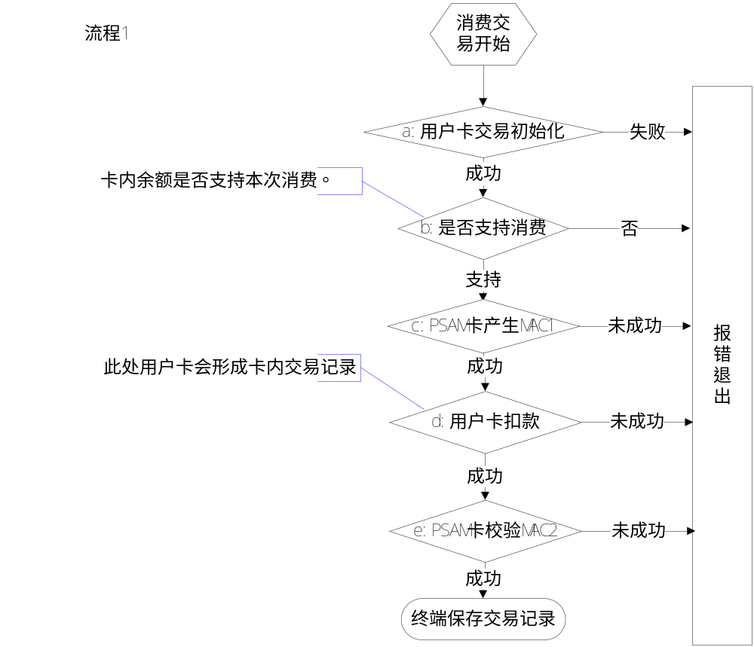图8电子钱包应用消费流程图
说明：
a：用户卡交易初始化指令[终端向用户卡发送]：
805001020B XX（密钥索引 SAM卡00B0970001指令返回）XXXXXXXX（本次交易金额）XXXXXXXXXXXX（终端机编号 SAM卡00B0960006指令返回）；
b：用户卡返回结果：
XXXXXXXX（余额）XXXX（CPU卡脱机交易序号）XXXXXXXX（密钥版本）XX（算法标识）XXXXXXXX（随机数）；
c：SAM卡产生MAC1指令[终端向SAM卡发送]：
8070 000024 XXXXXXXX（随机数 用户卡8050指令返回）XXXX（CPU卡脱机交易序号 用户卡8050指令返回）XXXXXXXX（本次交易金额）06（消费交易 固定值）XXXXXXXXXXXXXX（交易日期及时间 终端系统日期与时间）XX（密钥版本用户卡8050指令返回）XX（算法标识 用户卡8050指令返回）XXXXXXXXXXXXXXXX（卡应用序列号）XXXXXXXXXXXXXXXX取15文件的前8个字节（发卡机构代码）；
返回结果为：
XXXXXXXX（终端脱机交易序号）XXXXXXXX（MAC1）将密钥版本对应的消费主密钥进行分散产生消费子密钥，使用子密钥产生MAC1。
d：用户卡扣款指令[终端向用户卡发送]：
8054 01000FXXXXXXXX（终端脱机交易序号 SAM卡8070指令返回）XXXXXXXXXXXXXX（交易日期及时间 与8070指令时间一致）XXXXXXXX（MAC1 SAM卡8070指令返回）[本指令执行成功后用户卡会自动记录交易记录明细]。
返回结果为：
XXXXXXXX（TAC）XXXXXXXX（MAC2）使用用户卡中的消费密钥产生MAC2。
e：SAM卡校验MAC2指令[终端向SAM卡发送]：8072 000004 XXXXXXXX（MAC2 用户卡8054指令返回）使用消费子密钥产生MAC2，与用户卡计算的MAC2校对。

注：要求终端将电子钱包本次消费记录和上次消费记录都保存至终端，一并上送至后台，用来实现背包交易。

复合交易开始流程
电子钱包应用分时分段交易开始流程如下图所示。
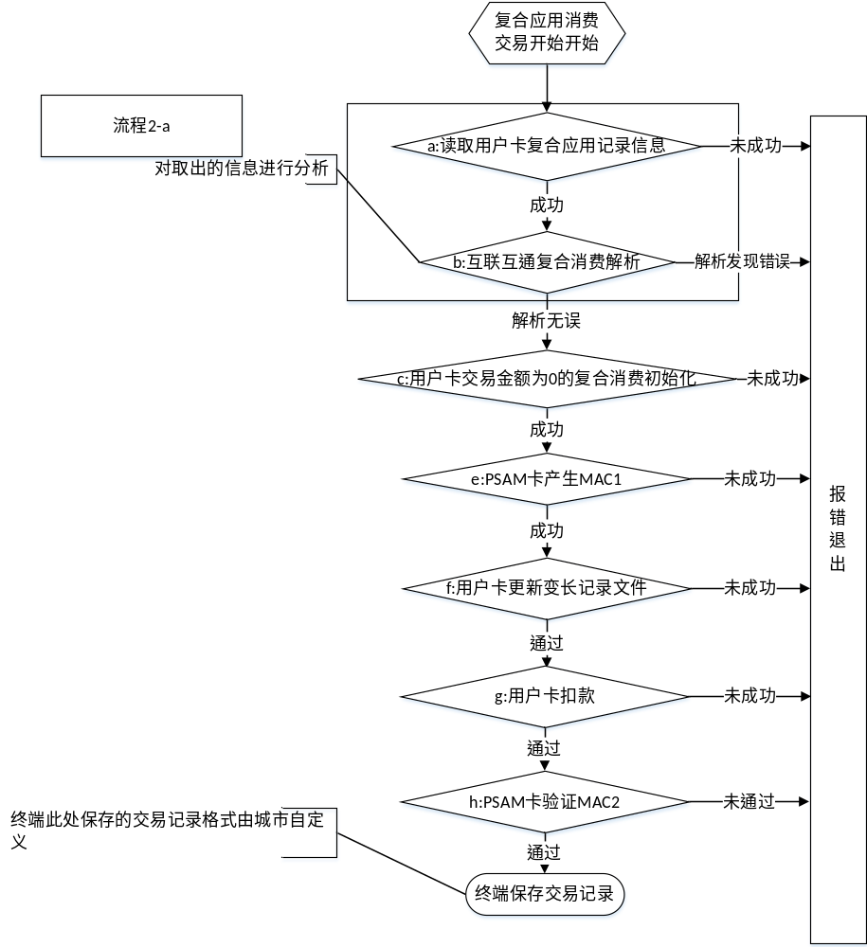图9电子钱包应用分时分段交易开始流程
说明：
a：读取用户卡复合交易记录信息指令[终端向用户卡发送]：00B2XXXXXX；
注1：如果卡片是互联互通卡，需要读取0x1A文件，并按照既定的格式进行解析。
注2：如果卡片是本地卡，需要读取本地用于本地复合交易的文件，并按照本地的格式进行解析。
b：终端分析用户卡00B20指令所返回的记录内容，解析上次复合消费是否完成或者是否复合消费被锁；
c：用户卡交易金额为0的复合消费初始化指令[终端向用户卡发送]：
805003020B XX（密钥索引 SAM卡00B0970001指令返回）00000000（本次交易金额）XXXXXXXXXXXX（终端机编号 SAM卡00B0960006指令返回）。
返回值：XXXXXXXX（余额）XXXX（CPU卡脱机交易序号）XXXXXXXX（密钥版本）XX（算法标识）XXXXXXXX（随机数）。
d：SAM卡产生MAC1指令[终端向SAM卡发送]：
8070 000024 XXXXXXXX（随机数 用户卡8050指令返回）XXXX（CPU卡脱机交易序号 用户卡8050指令返回）XXXXXXXX（本次交易金额）09（复合消费交易 固定值）XXXXXXXXXXXXXX（交易日期及时间 终端系统日期与时间）XX（密钥版本 用户卡8050指令返回）XX（算法标识 用户卡8050指令返回）XXXXXXXXXXXXXXXX（卡应用序列号）XXXXXXXX （发卡机构代码）FFFFFFFF（固定值）。
返回结果为：
XXXXXXXX（终端脱机交易序号）XXXXXXXX（MAC1）将密钥版本对应的消费主密钥进行分散产生消费子密钥，使用子密钥产生MAC1；
e：用户卡更新变长记录文件指令[终端向用户卡发送]：
80DCXXXXXX+数据本指令需要更新的数据域只有在用户卡扣款成功后才由COS内部自动完成更新；
注：复合应用消费交易开始阶段，如果卡片是互联互通卡，则需要修改0x1A文件，并按照既定的格式进行更新。以公共交通应用为例，此时更新的指令为80DC03D864 2703 XXXX。如果卡片不是互通卡，则只需要按照本地的格式并更新本地的用于复合消费的文件。
f：用户卡扣款指令[终端向用户卡发送]：
8054 01000FXXXXXXXX（终端脱机交易序号 SAM卡8070指令返回）XXXXXXXXXXXXXX（交易日期及时间 与8070指令时间一致）XXXXXXXX（MAC1 SAM卡8070指令返回）返回结果为：XXXXXXXX（TAC）XXXXXXXX（MAC2）使用用户卡中的消费密钥产生MAC2；
g：SAM卡验证MAC2指令[终端向SAM卡发送]：
8072 000004 XXXXXXXX（MAC2 用户卡8054指令返回）使用消费子密钥产生MAC2，与用户卡计算的MAC2校对。

复合消费结束流程
电子钱包应用分时分段交易结束流程如下图所示。
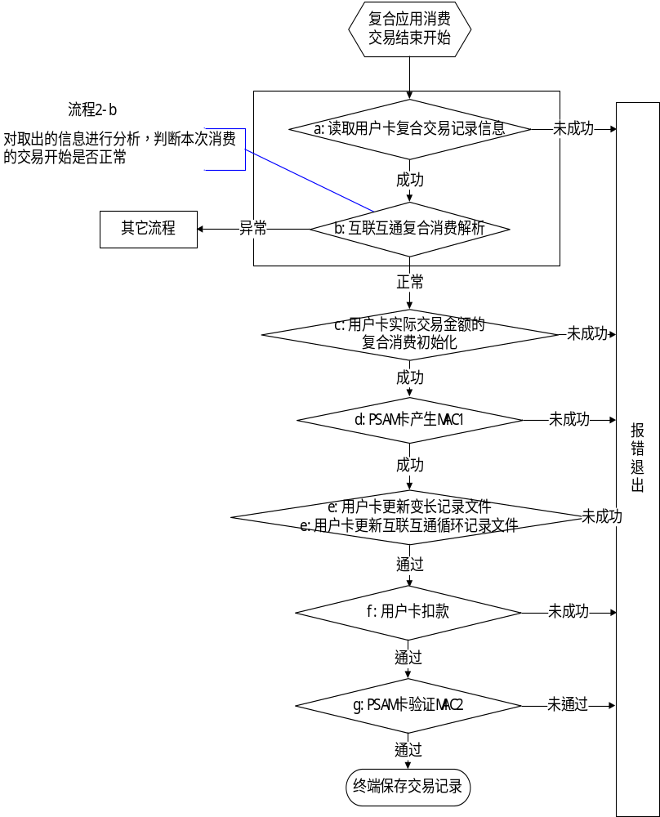 电子钱包应用分时分段交易结束流程
说明
a：读取用户卡复合交易记录信息指令[终端向用户卡发送]：00B2XXXXXX；
b：终端分析用户卡00B2XXXXXX指令所返回的记录内容，成功解析则分为本次交易复合消费开始正常完成，正常完成则执行后续步骤，未正常完成则进入其它流程；未成功解析则直接进入其它流程；
注1：如果卡片是互联互通卡，需要读取0x1A文件，并按照既定的格式进行解析。
注2：如果卡片是本地卡，需要读取本地用于本地复合交易的文件，并按照本地的格式进行解析。
c：用户卡实际交易金额的复合消费初始化[终端向用户卡发送]：
805003020B XX（密钥索引 SAM卡00B0970001指令返回）XXXXXXXX（本次交易金额）XXXXXXXXXXXX（终端机编号 SAM卡00B0960006指令返回）。
返回值：
XXXXXXXX（余额）XXXX（CPU卡脱机交易序号）XXXXXXXX（密钥版本）XX（算法标识）XXXXXXXX（随机数）；
注：由于用户卡内余额不足而导致的复合消费初始化不成功，终端将报错退出，此时则需要人工干预。
d：SAM卡产生MAC1指令[终端向SAM卡发送]：
8070 000024 XXXXXXXX（随机数 用户卡8050指令返回）XXXX（CPU卡脱机交易序号 用户卡8050指令返回）XXXXXXXX（本次交易金额）09（复合消费交易 固定值）XXXXXXXXXXXXXX（交易日期及时间 终端系统日期与时间）XX（密钥版本 用户卡8050指令返回）XX（算法标识 用户卡8050指令返回）XXXXXXXXXXXXXXXX（卡应用序列号）XXXXXXXX （发卡机构代码）FFFFFFFF（固定值）。
返回结果为：
XXXXXXXX（终端脱机交易序号）XXXXXXXX（MAC1）将密钥版本对应的消费主密钥进行分散产生消费子密钥，使用子密钥产生MAC1；
e：用户卡更新变长记录文件指令[终端向用户卡发送]：80DCXXXXXX+数据域。用户卡更新循环记录文件指令[终端向用户卡发送]：80DCXXXXXX+数据域。本指令需要更新的数据域只有在用户卡扣款成功后才由COS内部自动完成更新；
注：复合应用消费交易开始阶段，如果卡片是互联互通卡，则需要修改0x1A文件，并按照既定的格式进行更新。以公共交通应用为例，此时更新的指令为80DC03D864 2703 XXXX。如果卡片不是互通卡，则只需要按照本地的格式并更新本地的用于复合消费的文件。
f：用户扣款指令[终端向用户卡发送]：
8054 01000FXXXXXXXX（终端脱机交易序号 SAM卡8070指令返回）XXXXXXXXXXXXXX（交易日期及时间 与8070指令时间一致）XXXXXXXX（MAC1 SAM卡8070指令返回）。
返回结果为：
XXXXXXXX（TAC）XXXXXXXX（MAC2）使用用户卡中的消费密钥产生MAC2；
g：SAM卡验证MAC2指令[终端向SAM卡发送]：8072 000004 XXXXXXXX（MAC2 用户卡8054指令返回）使用消费子密钥产生MAC2，与用户卡计算的MAC2校对。

注：要求终端将电子钱包本次消费记录和上次消费记录都保存至终端，一并上送至后台，用来实现背包交易。

消费主流程
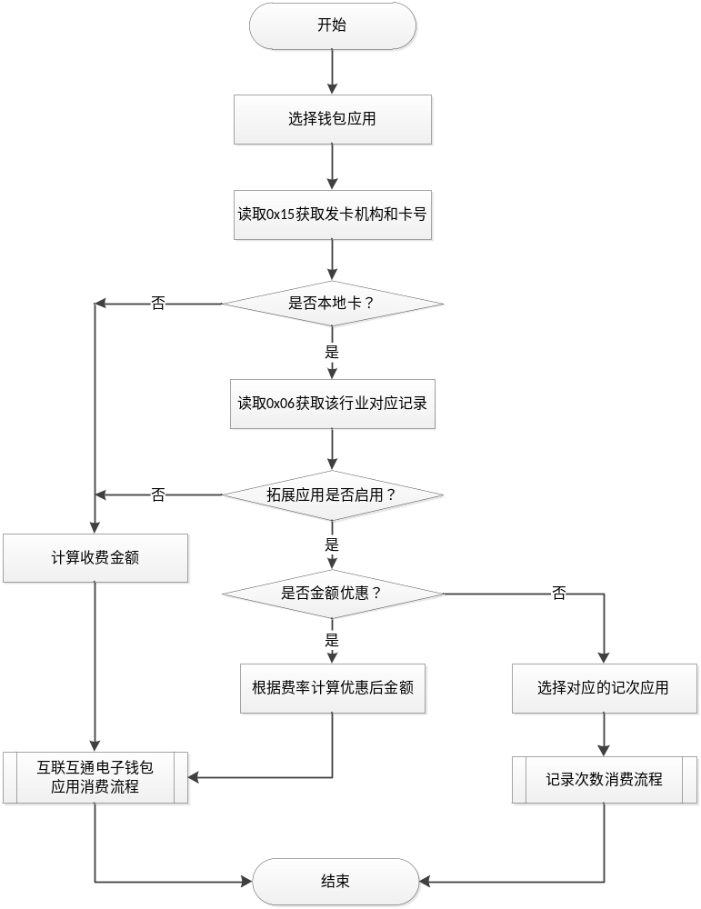

公交钱包记次消费流程
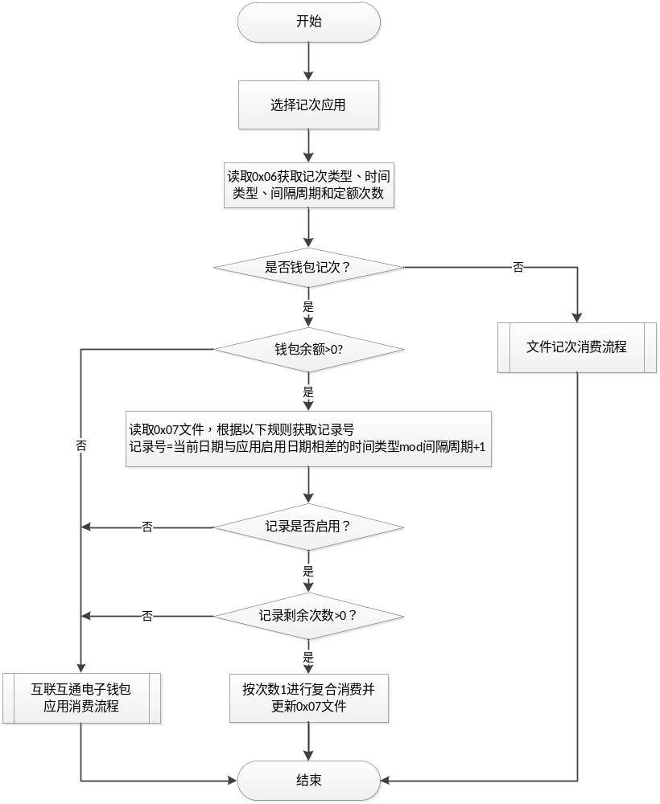

公交文件记次消费流程
